Universidad de Córdoba

Escuela Politécnica Superior

Proyecto Fin de Carrera
Titulación

Titulo del proyecto
Documento/s (memoria técnica/manual de usuario/manual de código)

Autor: María Guisado Maximiano
Directores: D. Lorenzo Salas Morera
D. Antonio Araúzo Azofra
Mes, 20XX
Otras páginas que podrían ir aquí:
- Página de firma del proyecto
- Informe del director
- Dedicatoria (opcional)
- Agradecimientos (opcional)
Índice de contenido
1. Introducción 1
2. Definición del Problema 3
2.1. Identificación del problema real 3
2.2. Identificación del problema técnico 4
3. Objetivos 7
4. Antecedentes 9
5. Restricciones 13
5.1. Factores Dato 13
5.2. Factores Estratégicos 13
6. Recursos 15
6.1. Humanos 15
6.2. Hardware 15
6.3. Software 15
7. Especificación de Requisitos 17
7.1. Descripción general 17
7.2. Descripción de la información 18
7.2.1 Datos de entrada 18
7.2.2 Datos de salida 19
7.2.3 Datos internos 20
7.3. Descripción funcional 20
7.3.1 Programa PPC-PROJECT 21
7.3.2 Generador de actividades y Simulador de proyectos 30
8. Interfaz de Usuario 39
8.1. Ventana de la aplicación principal 39
8.2. Ventanas de los distintos escenarios de la aplicación. 41
9. Especificación del Sistema 43
9.1. Apartado 43
10. Diseño de Interfaz 45
10.1. Ventana Principal 46
10.2. Menú: Select Distribution 47
10.3. Menú: Average Duration 49
10.4. Menú: Filler Menu 50
10.5. Menú simulación 51
11. Pruebas 55
11.1. Pruebas de estilo de programación y comprobaciones automáticas 55
11.2. Pruebas procedimentales 56
11.3. Pruebas de funcionamiento 61
11.3.1 Pruebas para el software PPC-PROJECT 61
11.3.2 Pruebas para el generador de actividades y simulador de proyectos 62
Bibliografía 65
A. Un apéndice con aquello que no tenía lugar en el documento principal 67
B. Manual de usuario 69
C. Manual de código fuente 71
C.1. Contenidos que debe tener el manual de código fuente 71
C.2. Código fuente de otros autores 71
C.3. Estilo del texto de los ficheros de código fuente 71
C.4. fileFormats.py 72

Index of Tables
Tabla 1: Ejemplo 3

Índice de Figuras
Figura 1: Ejemplo de planificación de un proyecto y su diagrama de Gantt. 9
Figura 2: Diagrama de Gantt con PERT 2.0. 10
Figura 3: Ventana inicial de proyecto con duraciones pert, optimista y probable. 11
Figura 4: Grafo ROY para la planificación de un proyecto con PPC-Project 1.0. 11
Figura 5: Grafo ROY para la planificación de un proyecto con PPC-Project 2.0. 12
Figura 6: Diagrama de contexto correspondiente al programa PPC-PROJECT 21
Figura 7: Diagrama de nivel 1: Diagrama de subsistemas 22
Figura 8: Diagrama de nivel 2: Subsistema Relleno 24
Figura 9: Diagrama de nivel 2: Subsistema Selección 27
Figura 10: Diagrama de nivel 2: Subsistema Asignación 29
Figura 11: Diagrama de contexto: Simulador por lotes 31
Figura 12: Diagrama de nivel 1: Diagrama de subsistemas Simulación por lotes 32
Figura 13: Diagrama de nivel 2: Subsistema Generación 33
Figura 14: Diagrama de nivel 2: Subsistema Simulación 36
Figura 15: Diseño de la ventana principal 46
Figura 16: Diseño de la ventana principal con un proyecto cargado 47
Figura 17: Barra de Menús: Opciones 47
Figura 18: Menú para la Distribución normal 48
Figura 19: Menú para las Distribuciones Triangular y Beta 48
Figura 20: Menú para la Distribución Normal 48
Figura 21: Relleno de actividades con una distribución Beta 49
Figura 22: Menú: Duración Media 49
Figura 23: Actualizacion de tabla y diagrama de Gannt haciendo uso del menú: Average Duration 50
Figura 24: Menú: Filler Menu 50
Figura 25: Filler menu. Con valor 0.2 y Distribución Triangular 51
Figura 26: Ventana de Simulación de duraciones 51
Figura 27: Ventana de Simulación con 100 iteraciones 52
Figura 28: Ventana de resultado del Test de Kolmogorov-Smirnov 53
Figura 29: Simulación para una distribución Normal 57
Figura 30: Simulación para una distribución Beta 58
Figura 31: Simulación para una distribución Triangular 59
Figura 32: Simulación para una distribución Uniforme 60

Introducción
En la gestión de proyectos, muchos de los proyectos del mundo real se pueden modelar por medio de redes acíclicas. En aquellos proyectos donde la mayoría de los requisitos son conocidos como la duración de cada actividad, que viene dada por el tiempo de realización del último nudo de la red, se puede determinar fácilmente la duración del proyecto haciendo uso del método de la trayectoria más larga, también conocido como el Método del Camino Crítico (Critical Path Method, CPM) introducido en 1959. Sin embargo la incertidumbre en la duración de algunas de las actividades del proyecto, tales como las de desarrollo de un nuevo producto, suele ser la norma en vez de la excepción. Para resolver esto, se puede representar la duración de cada actividad como una variable aleatoria, y caracterizar ésta con una función de distribución de probabilidad. Este es lo que hace el método PERT, donde se asume que la duración de las actividades son variables aleatorias que siguen una determinada función de distribución (uniforme, beta o triangular) que se caracteriza por tres valores de tiempo: optimista, pesimista y más probable. A partir de la duración aleatoria de cada una de las actividades del proyecto se supone, de acuerdo con el Teorema Central del Límite, que la duración del proyecto se rige con una función de distribución normal que representa la duración del camino más largo o crítico.
Es fácil demostrar que las aproximaciones del procedimiento PERT no son exactas, ya que subestima el plazo medio del proyecto, y sobrestima su función de distribución de probabilidad. Pero a pesar de ello, el procedimiento PERT se suele usar y enseñar en escuelas de ingeniería y se sigue presentando en muchos libros de texto.
No obstante se desarrolló un procedimiento de la teoría del valor extremo que proporciona más exactitud en la media, la varianza y la función de distribución de probabilidad en el tiempo del proyecto. Esto fue logrado usando la teoría del valor extremo que fue presentada por primera vez
por Dodin y Sirvanci (1990) en la gestión de proyecto [2].

Obtenidos los distintos problemas de proyectos de la librería PSPLIB se han efectuado una serie de simulaciones, para estimar la función de distribución que rige la duración del proyecto.
Comprobadas estas simulaciones, nos hace intuir posibles errores en el método PERT y en las simulaciones de Dodin. Aunque la simulación es muy exacta, también es costosa y, por tanto, nos planteamos en este proyecto evaluar y mejorar las estimaciones de la función de distribución de la duración.

Definición del Problema

En este capítulo se resuelven las necesidades a cubrir que presenta el problema. Para ello diferenciaremos entre el problema real y el problema técnico.

Identificación del problema real

Se dispone de software que permite hacer simulaciones de proyectos donde se extraerán características del proyecto para estimar su duración
En este software se pretende añadir posibles mejoras y módulos para la obtención de resultados adecuados a la función aleatoria que rige cada distribución de cada acción individual pueda regirse beta, triangular , uniforme y normal introducida por la PSPLIB o por el usuario.
El sistema puede hacer simulaciones masivas de duraciones de proyectos que permiten obtener comparaciones con la real del proyecto.
Para todo esto será necesario implementar las distribuciones beta, triangular, uniforme y normal, Zaderenko y los test de ajuste de distribución.

Identificación del problema técnico

A continuación, se establecerán todos los condicionantes del problema. Para ello utilizaremos la técnica de ingeniería denominada PDS (Product Design Specification) consistente en dar respuesta a una lista de preguntas básicas:

- Funcionamiento: El objetivo de esta aplicación es la de aumentar y mejorar las prestaciones de la versión anterior PPC-PROJECT 2.0.
Con este fin se ha añadido un nuevo módulo que permita simular la duración de las actividades de un proyecto metiendo los datos iguales a todas las actividades, para ello se implementará un menú que nos permita seleccionar el tipo de distribución y asignar automáticamente los datos que necesite cada una.
Así mismo implementará una nueva opción del menú “Action” que asigne automáticamente datos a las actividades sin importar el tipo de distribución.
Por último se reestructurará menús del programa y se realizará un proceso de simulación que nos permita realizar pruebas masivas con las librerías de proyectos.

El módulo de selección de distribución que se integrará en la aplicación consta de las siguientes acciones:
  - Selección de la distribución entre Normal, Uniforme, Beta y Triangular.
  - Introducir datos necesarios según la distribución.
  - Rellenar automáticamente la tabla de actividades con los datos introducidos para realizar la simulación.

El módulo de asignación que permitirá introducir el mismo valor a la media consta de:
  - Introducción del dato.
  - Rellenar automáticamente la columna de la media con el dato introducido.

El módulo de relleno reestructurado consta de las siguientes acciones:
  - Comprobar el valor de proporcionalidad, según el tipo de distribución, entre la desviación típica y la media que se utilizará para calcular el resto de parámetros obtenidos como en el modelo propuesto por Dodin [2].
  - Seleccionar el tipo de distribución.
  - Rellenar automáticamente la tabla de actividades con los datos introducidos para realizar la simulación.

- Entorno: La interfaz con el usuario es una aplicación realizada en un proyecto anterior y por tanto los módulos y mejoras se unirán a dicha aplicación. Los usuarios a los que va dirigido son aquellos a los que se inician en la programación y control de proyectos, el cual les permite comprobar y comprender sus ejercicios. También va dirigido aquellos usuarios avanzados que necesitan una herramienta para facilitar su trabajo a la hora de programar y gestionar proyectos. Ambos usuarios deben tener conocimientos básicos tanto de informática como de gestión de proyectos para el correcto manejo de la aplicación.

- Vida esperada: Resulta difícil determinar el tiempo de vida que tendrá una aplicación software, no obstante la vida de este proyecto queda condicionada a las necesidades que cubre actualmente.

- Ciclo de mantenimiento: Para este software no se especificará ningún tipo de ciclo de mantenimiento ya que el software sera el definitivo para la investigación que se esta llevando acabo. Sin embargo, no se descartan futuros mantenimientos para aumentar las prestaciones del software.

- Competencia: No existe competencia alguna ya que se trata de una investigación.

- Aspecto externo: Se entrega a través del repositorio común que tenemos y éste es de acceso libre.

- Estandarización: Se debe seguir un estilo de programación de Python según lo estipulado en la guía de estilo de Python. http://www.python.org/doc/essays/styleguide.html

- Calidad y fiabilidad: Factores importantes para el desarrollo del sistema, por ello se realizarán una serie de pruebas para minimizar el número de errores, proporcionando así un funcionamiento fiable, de forma que los resultados obtenidos se correspondan con lo que se plantea investigar y las pruebas den resultados correctos y conformes a lo esperado.

- Pruebas: Se efectuarán diversas pruebas con el objetivo de evaluar la calidad, fiabilidad y robustez del entorno, comprobándose que se comportan de forma correcta. En estas pruebas se comprobará:
  - Todos los caminos posibles de ejecución de la estructura interna del programa, referente a su implementación.
  - Todas las entradas y salidas del programa. Éstas irán encaminadas a probar los distintos generadores, tantos los diseñados como los ya creados; pues los resultados obtenidos deben verificar las distribuciones de probabilidad exigidas (Ej. Test de Kolmogorov-Smirnov).
  - El resto de funciones de la aplicación de modo adjunto a las pruebas anteriormente efectuadas.
No obstante esta parte se desarrollará detalladamente en el capítulo X dedicado a las pruebas.

- Seguridad: Dado que es una aplicación mono-usuario sin datos sensibles, la seguridad se deja en manos del sistema operativo.

Objetivos
La finalidad perseguida con este proyecto es la de aumentar las prestaciones y mejorar la anterior aplicación de gestión de proyectos PPC-PROJECT.
Los objetivos principales son los siguientes:
- Extraer características de la red del proyecto que puedan ser útiles para estimar su duración.
- Mejorar la simulación de la duración de proyectos con PPC-Project:
  - Asegurar que los cálculos se hacen lo mas exactos posibles con cálculos numéricos adecuados.
  - Modularizar las partes de la simulación: Actividades, cálculo de la duración de proyecto, cálculo del histograma.
  - Usar métodos más eficaces para el cálculo de la duración simulada del proyecto.
- Caracterizar la variable aleatoria con la función de distribución de probabilidad para obtener la duración de proyecto a partir de las características extraídas.
- Experimentación con los problemas la librería PSPLIB para validar la función de distribución del proyecto.

Antecedentes
A continuación describiremos otras aplicaciones ya existentes en el mercado relacionadas con el producto en cuestión.
MICROSOFT PROJECT: herramienta para la planificación y control de proyectos. Representa las actividades de un proyecto como nodos de un grafo. A este tipo de representación se la denomina como grafo Roy. El principal inconveniente que se ha localizado ha sido tanto la falta de claridad al reflejar las prelaciones entre las actividades del proyecto como su coste (ver figura 1). Además esta herramienta no ofrece la posibilidad de calcular probabilidades. Microsoft Project también proporciona calendarios, diagramas de Gantt, de recursos…
Figura 1: Ejemplo de planificación de un proyecto y su diagrama de Gantt.

PERT 2.0: proyecto fin de carrera desarrollado por Raquel Aranda Gallardo y Olga Maria Fernández Barraza, alumnas de la titulación I.T. Informática de Gestión de la Universidad de
Córdoba. Herramienta informática para la programación y gestión de proyectos que permite generar grafos PERT e informes asociados bajo el sistema operativo Microsoft Windows, incorporando la asignación de múltiples recursos a través de un algoritmo heurístico, así como la generación de calendarios, diagrama de Gantt, etc.

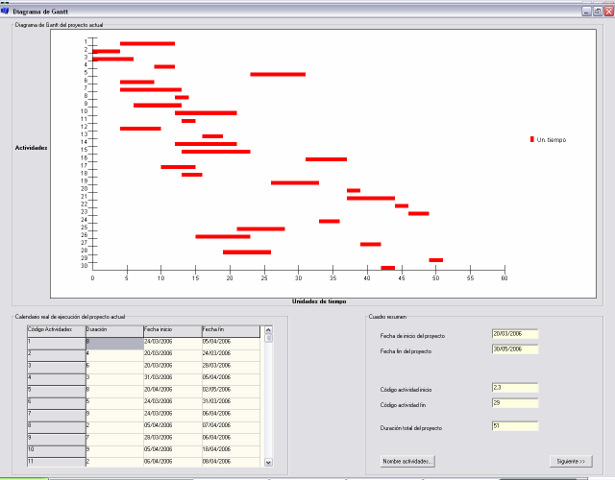Figura 2: Diagrama de Gantt con PERT 2.0.
PERT 4.0: proyecto fin de carrera desarrollado por María Dolores Ruiz Cuevas, alumna de la titulación I.T. Informática de Gestión de la Universidad de Córdoba. Dicha aplicación incluye un módulo de simulación del desarrollo del proyecto para estimar las posibles duraciones del proyecto y su probabilidad asociada.
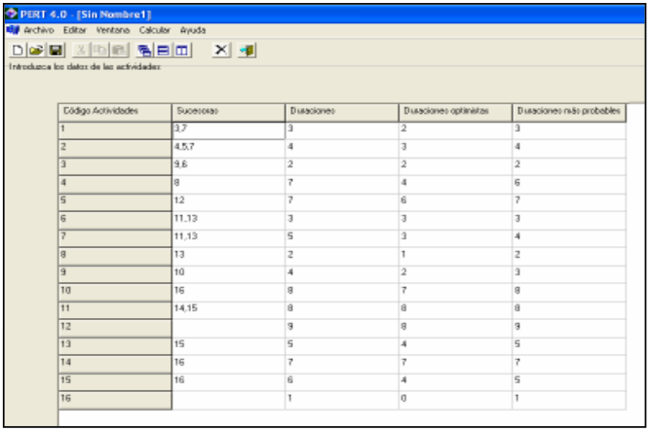Figura 3: Ventana inicial de proyecto con duraciones pert, optimista y probable.
PPC-PROJECT: proyecto fin de carrera desarrollado por Cristina Urbano Roldán, alumna de la titulación I.T. Informática de Gestión de la Universidad de Córdoba. Herramienta utilizada para la adquisición cómoda y simple de los datos de los proyectos a partir de ficheros (propios, de texto o de la librería de proyectos PSPLIB) o introducidos por el usuario, además de para la representación gráfica del grafo PERT y ROY así como el cálculo de todos los caminos del grafo entre otras tantas utilidades.
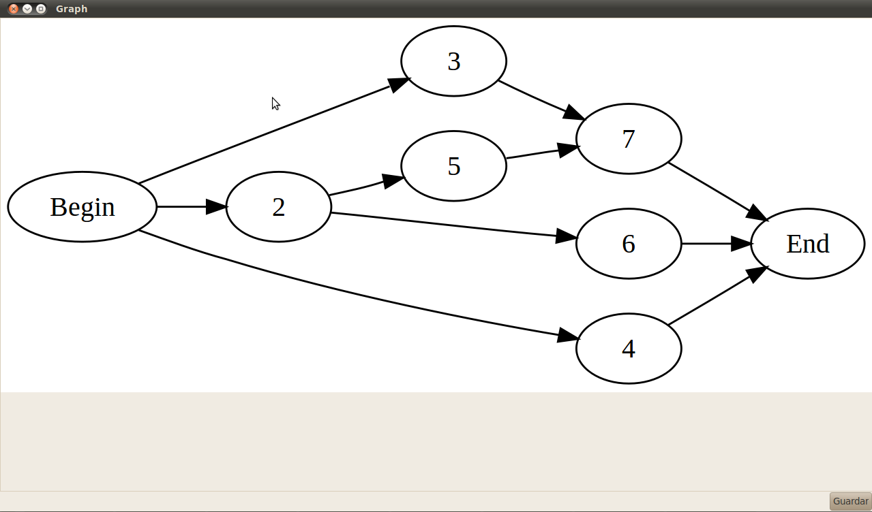Figura 4: Grafo ROY para la planificación de un proyecto con PPC-Project 1.0.

PPC-PROJECT V 2.0: fruto de proyectos fin de carrera desarrollados por Alejandro Villagrán Marín de la titulación I.T.I de Sistemas de la Universidad de Córdoba, Alejandro Jiménez Vilchez de la titulación I.T.I de Gestión de la Universidad de Córdoba y Javier Fernández Expósito de la titulación I.T Informática de Gestión de la Universidad de Córdoba. Depuración y ampliación del software anterior en el que se incluyen nuevos algoritmos para construir el grafo óptimo basándose en la búsqueda de actividades precedentes o siguientes con el fin de simplificar la solución, así como los algoritmos de Yuval Cohen y Arik Sadeh [4].
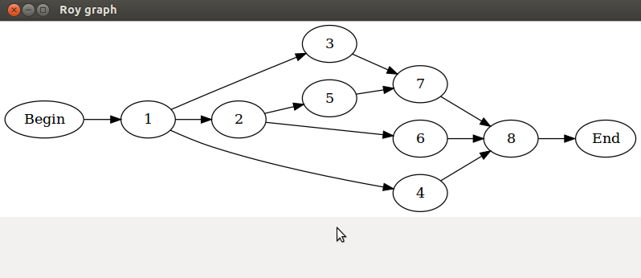Figura 5: Grafo ROY para la planificación de un proyecto con PPC-Project 2.0.
Bajis Dodin y Mete Sirvanci en su artículo: Stochastic networks and the extreme value distribution [2], reflejan la teoría del valor extremo que proporciona más exactitud en la media, la varianza y la función de distribución de la probabilidad en el tiempo de proyecto. Estos autores presentaron por primera vez su logro de la teoría del valor extremo.

Restricciones
En este capítulo se expondrán todas las restricciones existentes en el ámbito del diseño y que condicionan la elección de una u otra alternativa. Estos factores limitativos, según su tipo, se pueden clasificar en dos grupos: factores dato y factores estratégicos.

Factores Dato

Cuando hablamos de factores dato nos referimos aquellos que no pueden ser modificados durante el transcurso del proyecto, como puede ser limitaciones de tiempo dadas por el plazo de entrega del proyecto, el presupuesto dado al proyecto...
- Se utilizará Pytton como lenguaje de programación dado que es una extensión de PPC-PROJECT.
- El aspecto de la interfaz debe seguir las directrices establecidas en la aplicación PPC-PROJECT ya que este proyecto va ha ser integrado en la misma.

Factores Estratégicos

Cuando nos referimos a factores estratégicos hablamos de variables de diseño entre las que habrá que elegir entre dos o más posibilidades, dependiendo la solución final de la elección realizada. Son factores modificables por el ingeniero que dan lugar a diferentes alternativas en función de las decisiones que se hayan tomado . Por ejemplo ¿Se utilizarán gráficos o sólo pantallas de texto?
- Se utilizará Ubuntu (GNU/Linux) por ser un sistema operativo libre, estable, sencillo de utilizar y configurar.
- Se usará el editor de textos LibreOffice por su sencillez y por ser el editor de textos
- predeterminado de Ubuntu.
- Para la generación de algunas funciones se hará uso de la librería Scipy de Python. Librería de código abierto de algoritmos y funciones matemáticas de Python.

Recursos
A continuación, se expondrán cuáles son los recursos a utilizar para el desarrollo del proyecto. Este apartado lo dividiremos en recursos humanos, hardware y software disponibles para la ejecución del mismo.

6.1. Humanos
Dirección y coordinación:
Dr. Lorenzo Salas Morera.
Dr. Antonio Araúzo Azofra.

Análisis, codificación y documentación:
María Guisado Maximiano.

6.2. Hardware
Procesador: Intel(R) Core(TM)2 Duo CPU P7450 @ 2.13GHz
Memoria: 4096 MB.
Disco duro: 500 GB.

6.3. Software
Sistema operativo:
Ubuntu 12.04 LTS.
Herramientas para el desarrollo de la aplicación:
Python. Lenguaje de programación.
Librerias de Python utilizadas:
Scipy.
Herramienta de desarrollo visual:
Glade. Genera interfaces gráficas mediante GTK/GNOME. No genera código fuente sino un archivo XML.
Aplicación:
PPC-PROJECT 2.0. Aplicación en la que se integrará el proyecto y se rehusará lo necesario.
Herramientas para el desarrollo de la documentación:
LibreOffice 3.5.2.2 Writer. Procesador de textos.
Herramientas para el manejo de hojas de calculo:
LibreOffice 3.5.2.2 calc. Aplicación para cargar los documentos resultantes de las pruebas y la realización de gráficos.
Herramientas para la presentación del proyecto:
LibreOffice 3.5.2.2 Impress. Aplicación para la creación de diapositivas y presentaciones de proyectos.

Especificación de Requisitos
Capítulo en el cual se va a presentar técnicamente qué debe hacer el sistema.
Dentro de la especificación de requisitos contemplaremos los siguiente aspectos.

Descripción general

Como hemos podido ver en capítulos anteriores del manual, el objetivo principal de este proyecto es la de aumentar las prestaciones y mejorar la anterior aplicación de gestión de proyectos PPC-PROJECT. Para ello se implementará un menú que nos permita seleccionar el tipo de distribución y asignar automáticamente los datos que necesite cada una. Así mismo se implementará una opción que asigne automáticamente datos a las actividades sin importar el tipo de distribución.
Para finalizar se reestructurará un menú del programa para que permita introducir de forma automática los datos necesarios para realizar la simulación de actividades utilizando solamente la media de la actividad. Por consiguiente observaremos qué funciones de distribución se adaptan mejor a la duración de un proyecto.

Con previsión a realizar experimentaciones sobre los métodos de simulación, se implementará una herramienta que permitirá realizar simulaciones masivas por lotes, es decir, que permita cargar varios archivos de las librerías para la realización de las pruebas y obtener los datos necesarios para el estudio de las mismas.

Descripción de la información

La información a considerar se va ha dividir en: datos de entrada, datos de salida y datos internos, para facilitar su comprensión.

Datos de entrada

Datos necesarios que el usuario debe aportar a la aplicación para el manejo de los módulos a desarrollar.
La información requerida para los módulos a realizar serán aportados por el usuario que deberá introducir por teclado, mediante la interfaz facilitada, los datos necesarios para cada módulo.

Datos necesarios para el modulo de selección:
- Función de distribución. El usuario seleccionara el tipo de distribución que desea para posteriormente realizar la simulación de las actividades.
- Valores que el usuario introducirá por teclado según el tipo de distribución:
  - Valor para la media. Se le pedirá al usuario que introduzca la media para posteriormente realizar la distribución de probabilidad de la normal.
  - Valor para la desviación típica. Se le pedirá al usuario que introduzca la media para posteriormente realizar la distribución de probabilidad de la normal.
  - Valor optimista. Valor mínimo introducido por el usuario necesario para la distribución de probabilidad.
  - Valor pesimista. Valor máximo introducido por el usuario necesario para la distribución de probabilidad.
  - Valor mas probable. Valor modal introducido por el usuario necesario para la distribución de probabilidad.

Para el módulo de asignación será necesario un único dato de entrada:
- Duración media. Se pedirá al usuario que introduzca la duración media de todas las actividades para posteriormente realizar su cometido.

Datos obligatorios para el modulo reestructurado de relleno:
- Valor de proporcionalidad. Valor que se usará con la media de cada actividad para poder asignar el resto de valores necesarios para la simulación.
- Función de distribución. Según el tipo de distribución seleccionado por el usuario se realizará la simulación de las actividades.

Para la herramienta del generador de actividades y simulación de proyectos serán necesarios los siguientes datos:
- Carpeta con problemas: Nombre de la carpeta donde se encuentran los distintos proyectos a tratar.
- Distribución: Función de distribución que se utilizará para simular la duración de las actividades del proyecto.
- Valor de K: constante de proporcionalidad de la desviación típica, que nos servirá para establecer la relación entre la media y la desviación típica de las actividades.
- Iteraciones: Números de simulaciones que queremos realizar en la simulación del proyecto.
- Valor de percentil: Percentil de caminos críticos considerados de la simulación.

Datos de salida

Información que el software debe aportar a entidades externas. Posteriormente hallaremos la siguiente información a representar:
- Tanto para el módulo de selección como el de relleno se mostrará la tabla de actividades de la interfaz rellena con los parámetros necesarios para realizar la simulación.
- La salida del simulador de proyectos crea para cada fichero otro acabado en _simulate.csv con las duraciones y un fichero llamado 00table.csv con la tabla de los datos de todas las simulaciones.
- La salida del generador de actividades crea sus correspondientes rellenos en una carpeta acabada con el nombre de la distribución.

Datos internos

Asimismo el programa se valdrá de una serie de datos, aunque formalmente no van a ser procedentes del exterior, que tienen mucho que ver con el procedimiento que se seguirá para obtener los resultados.
Los datos a los que hacemos referencia, son aquellos que se utilizarán para asignar los valores que hacen falta para la simulación.

Descripción funcional

Una vez analizados los fundamentos teóricos de este proyecto, a continuación se presentarán una descripción detallada del problema, usando el Diagrama de Flujo de Datos (DFD) para modelar las funciones del sistema y los datos que fluyen entre ellas a distintos niveles de abstracción.
El DFD es una técnica que representa el flujo de la información y las transformaciones que se aplican a los datos a moverse desde la entrada a la salida del sistema.
En este caso, los DFDs serán divididos en niveles de abstracción que representarán un flujo de información cada vez más concreto y un mayor detalle funcional. Esta estructura de niveles irá siendo mas detallada mientras que el nivel sea mas inferior.

Vamos a distinguir entre tres niveles dentro de los DFDs:
- Nivel 0, diagrama de contexto. Delimitará la frontera del sistema con el mundo exterior y definirá sus interfaces, es decir, los flujos de entrada y salida del sistema con el entorno.
- Nivel1, diagrama de subsistemas. Tanto este nivel como el siguiente son niveles de refinamiento con respecto al anterior.
- Nivel2, diagrama de funciones de los subsistemas.

La simbología que se llevará acabo para los DFDs será la siguiente: los procesos serán representados por círculos, los almacenes de datos mediante un rectángulo con dos líneas cruzadas, las entidades externas mediante rectángulos y los flujos de información con arcos dirigidos, todos ellos etiquetados con un nombre que describa al objeto que representa.
Este proyecto consta de módulos independientes, por lo que se estudiaran cada uno por separado.

Programa PPC-PROJECT
Nivel de abstracción 0: Diagrama de contexto
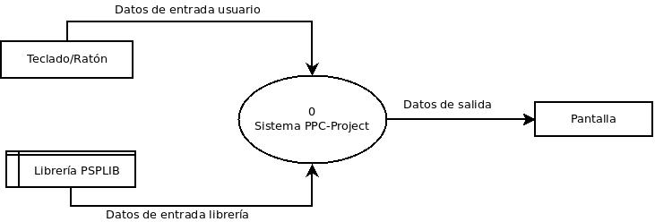Figura 6: Diagrama de contexto correspondiente al programa PPC-PROJECT
En este diagrama vamos a diferenciar entre entidades, almacenes y flujos de datos:

- Entidades y almacenes
  - Entidad externa Teclado/Ratón: representa al teclado y al ratón como periféricos de entrada que serán utilizados por el usuario final para interactuar con el sistema.
  - Almacén de datos Librería PSPLIB: representa al conjunto de ficheros contenidos en la biblioteca de proyectos PSPLIB, con lo que el usuario podrá cargar desde la interfaz del programa los proyectos.
  - Entidad externa Pantalla: representa el monitor como dispositivo para devolver la información resultante del sistema al usuario final.

- Flujo de datos
Para describir los datos que se encuentran presentes en los flujos de datos representados anteriormente en la figura 6 utilizaremos un Diccionario de datos(DD).
  - Datos de entrada usuario = número de actividades + nombre de actividades + prelaciones + duración optimista + duración pesimista + duración más probable + duración media + desviación típica + distribución + tiempo de inicio + valor de proporcionalidad de la desviación típica.
  - Datos de entrada librería = número de actividades + nombre de actividades + prelaciones + duración media + número de recursos + unidades de recursos.
  - Datos de salidas = duración optimista + duración pesimista + duración más probable + duración media + desviación típica + distribución + tiempo de inicio + frecuencia absoluta + frecuencia relativa + gráficas de distribución + caminos + p-value + valor test estadístico.

Nivel de abstracción 1
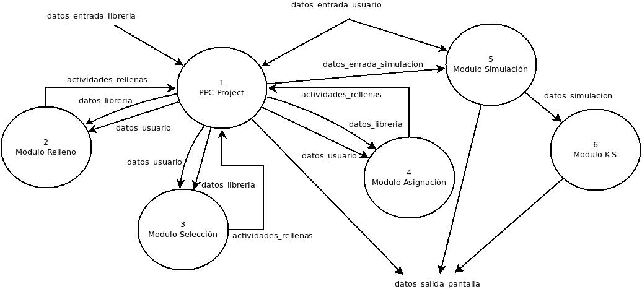Figura 7: Diagrama de nivel 1: Diagrama de subsistemas
En este nuevo nivel de refinamiento del diagrama de contexto, el sistema PPC-PROJECT se divide en seis subsistemas. Por un lado se encuentran los módulos a desarrollar e incluir en esta nueva versión: Módulo de Selección y Modulo de Asignación y por otro lado se encuentra la anterior versión de PPC-PROJECT 2.0. También podemos observar el subsistema Módulo de Relleno el cual será reestructurado y los subsistemas Módulo Simulación y Modulo K-S a los que realizaremos algunas modificaciones con respecto a la versión anterior.

A continuación veremos los subsistemas en los que se ha dividido la aplicación:
- Subsistema PPC-PROJECT: representa un procesamiento llevado a cabo en la versión anterior por lo que no será objeto del estudio de este manual. Podemos decir que se respetará su funcionalidad realizando algunas modificaciones y/o correcciones.
- Subsistema Simulación y Subsistema K-S: al igual que el subsistema anterior, estos módulos se realizaron en versiones anteriores de la aplicación. Prestaremos atención únicamente en las modificaciones que vamos a realizar a dichos módulos.
- Subsistema Selección: presenta el procesamiento que se llevará a cabo durante el desarrollo de la nueva herramienta y que permitirá realizar una asignación automática de los valores necesarios según la selección de distribución para realizar la simulación.
- Subsistema Asignación: al igual que el subsistema anterior, en este modulo se permitirá realizar una asignación automática del valor necesario para realizar otras opciones.
- Subsistema Relleno: se reestructurara con respecto a versiones anteriores para que permita realizar una asignación automática de valores válidos y necesarios para realizar la simulación.

A continuación describiremos los flujos de datos de los módulos realizados y reestructurados:
- Módulo Relleno
  - datos_librería = número de actividades + nombre de actividades + duración media.
  - datos_usuario = valor de proporcionalidad + distribución utilizada.
  - actividades_rellenas = duración optimista + duración pesimista + duración más probable + desviación típica + distribución.

- Módulo Selección
  - datos_librería = número de actividades + nombre de actividades + duración media.
  - datos_usuario = duración optimista + duración pesimista + duración más probable + duración media + desviación típica + distribución.
  - actividades_rellenas = duración optimista + duración pesimista + duración más probable + duración media + desviación típica + distribución.

- Módulo Asignación
  - datos_librería = número de actividades + nombre de actividades + duración media.
  - datos_usuario = duración media.
  - actividades_rellenas = duración media.

Nivel de abstracción 2
En este nivel de refinamiento mostraremos el diagrama de flujo para el Subsistema Selección, Subsistema Asignación así como para el Subsistema Relleno.

Subsistema Relleno
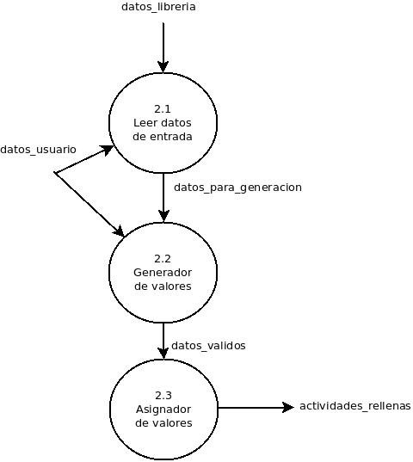Figura 8: Diagrama de nivel 2: Subsistema Relleno

A continuación describiremos cada una de las funciones a implementar para lograr un manejar de los datos de forma deseada. Las funciones son las reflejadas en la figura 8.

  - Leer datos de entrada
  - Descripción:
Función destinada a recoger los datos iniciales que han sido introducidos por el usuario o cargados de la librería, comprobando si son correctos o no y enviándolos a los procesos sucesivos si no existen errores, en caso contrario se mostrará un mensaje con la información del error. La entrada de los datos se realizará a través de la interfaz que nos ofrece la versión anterior de PPC-PROJECT 2.0 y son los siguientes datos:
    - Numero de actividades
    - Nombre de actividades
    - Prelaciones
    - Duración media de cada actividades

  - Restricciones:
Si los valores introducidos para los parámetros de entrada no se encuentran en el rango de valores posibles establecidos, se interrumpirá el procesamiento informando de un error al usuario. Un ejemplo claro seria introducir valores negativos para las duraciones medias de las actividades.
Parte de los parámetros de salida serán enviados a la función Generador de valores como podemos observar en la figura 8.

  - Generador de valores
  - Descripción:
Función que toma la duración media de cada actividad, así como los datos introducidos por el usuario que son: el valor de proporcionalidad y el tipo de distribución. Estos datos son usados para generar el resto de valores necesarios para realizar la duración aleatoria de cada actividad, a través de algoritmos generadores de números aleatorios según la distribución que haya introducido el usuario. Los algoritmos generadores serán los implementados en la versión anterior de la aplicación.

  - Restricciones:
El valor de la constante te proporcionalidad(k) debe ser un número positivo.
Según el tipo de distribución elegida k deberá estar entre un rango de valores establecidos para generar valores validos.

  - Asignador de valores
  - Descripción:
Esta función recibe para cada actividad la duración optimista, la duración pesimista , la duración más probable, la desviación típica y la distribución utilizada para asignar dichos valores, que será la misma que se use para la simulación. Una vez que recibe todos los valores se encarga de asignarlos y rellenar la tabla de valores que muestra la ventana principal de la aplicación.

  - Restricciones:
Todas las duraciones tienen que ser todas positivas. La duración optimista debe ser menor que la duración pesimista y la duración más probable deberá ser mayor que la duración optimista y menor que la duración pesimista.

Subsistema Selección
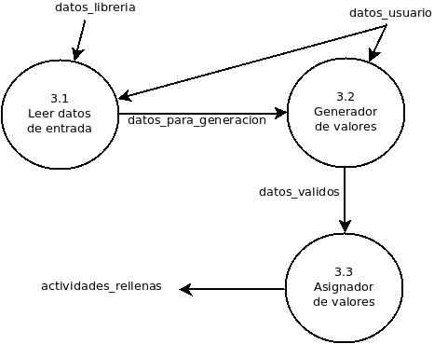Figura 9: Diagrama de nivel 2: Subsistema Selección

Seguidamente se especificarán cada una de las funciones a implementar reflejadas en la figura 9 para lograr un manejo de los datos de forma deseada.

  - Leer datos de entrada
  - Descripción:
Función destinada a recoger los datos iniciales que han sido introducidos por el usuario o cargados de la librería, comprobando si son correctos o no y enviándolos a los procesos sucesivos si no existen errores, en caso contrario se mostrará un mensaje con la función de dicho error. La entrada de los datos se realizará a través de la interfaz que nos ofrece la versión anterior de PPC-PROJECT 2.0 y son los siguientes datos:
    - Numero de actividades
    - Nombre de actividades
    - Prelaciones
    - Duración media de cada actividades

  - Restricciones:
Si los valores introducidos para los parámetros de entrada no se encuentran en el rango de valores posibles establecidos, se interrumpirá el procesamiento informando del error al usuario. Un ejemplo claro seria introducir valores negativos para las duraciones medias de las actividades.
Parte de los parámetros de salida serán enviados a la función Generador de valores como podemos observar en la figura 9.

  - Generador de valores
  - Descripción:
Función condicionada por la asignación del tipo de distribución. Según el tipo de distribución tomará los datos introducidos por el usuario que pueden ser: duración optimista, duración pesimista, duración más probable, duración media y desviación típica. Por ejemplo tanto la distribución Beta como Triangular solo usan la duración optimista, pesimista y más probable.
Estos datos son usados para generar el resto de valores necesarios y obtener la duración de cada actividad.

  - Restricciones:
Los valores deben ser números o decimales positivos.

  - Asignador de valores
  - Descripción:
Esta función recibe para cada actividad la duración optimista, la duración pesimista , la duración más probable, la duración media y la desviación típica y la distribución utilizada para asignar dichos valores, que será la misma que se use para la simulación. Una vez que recibe todos los valores se encarga de asignarlos y rellenar la tabla de valores que muestra la ventana principal de la aplicación.

  - Restricciones:
Todas las duraciones tienen que ser todas positivas. La duración optimista debe ser menor que la duración pesimista y la duración más probable deberá ser mayor que la duración optimista y menor que la duración pesimista.

Subsistema Asignación
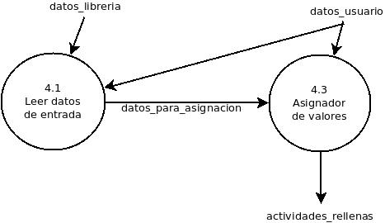Figura 10: Diagrama de nivel 2: Subsistema Asignación
  - Leer datos de entrada
  - Descripción
Función destinada a recoger los datos iniciales que han sido introducidos por el usuario o cargados de la librería, comprobando si son correctos o no y enviándolos a los procesos sucesivos si no existen errores, en caso contrario se mostrará un mensaje con la función de dicho error. La entrada de los datos se realizará a través de la interfaz que nos ofrece la versión anterior de PPC-PROJECT 2.0 y son los siguientes datos:
    - Numero de actividades
    - Nombre de actividades
    - Prelaciones
    - Duración media de cada actividades cuando son cargados

  - Restricciones
Si los valores introducidos para los parámetros de entrada no se encuentran en el rango de valores posibles establecidos, se interrumpirá el procesamiento informando de un error al usuario. Un ejemplo claro seria introducir valores negativos para las duraciones medias de las actividades.

  - Asignador de valores
  - Descripción
Función que toma la duración media introducida por el usuario. Una vez que recibe el valor se encarga de asignarle el mismo a cada actividad y mostrarlo en la tabla y el diagrama de Gannt.

  - Restricciones
El valor puede ser tanto numero como decimal positivo.

Generador de actividades y Simulador de proyectos

A continuación se describirán los diagramas de niveles para el Simulador por lotes que está independiente a la interfaz de PPC-PROJECT.

Nivel de abstracción 0: Diagrama de contexto
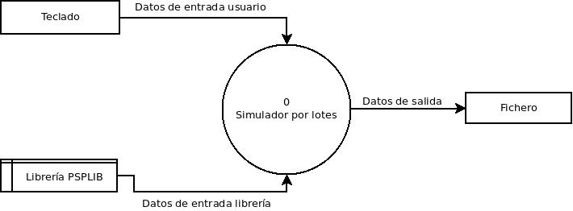Figura 11: Diagrama de contexto: Simulador por lotes
Podemos observar que el objetivo del diagrama es delimitar la frontera del sistema con el exterior. A continuación definiremos sus interfaces, es decir, los flujos de entrada y salida del sistema.

Vamos a diferenciar entre entidades, almacenes y flujos de datos:
- Entidades y almacenes
  - Teclado: entidad externa que representa el teclado como periférico de entrada y que será utilizado por el usuario para interactuar con el sistema.
  - Librería PSPLIB: almacén de datos que contiene el conjunto de ficheros contenidos dentro de la biblioteca de proyectos PSPLIB, los cuales se podrán cargar por el usuario.
  - Fichero: entidad externa donde se podrá ver toda la información resultado de la ejecución de este módulo.

- Flujos de datos
  - Datos entrada usuario = carpeta de problemas + tipo de distribución + constante de proporcionalidad + numero de iteraciones + valor de percentil.

  - Datos entrada librería = número de actividades + nombre de actividades + prelaciones + duración media + número de recursos + unidades de recursos.

  - Datos de salida = fichero relleno de actividades + ficheros de duraciones + tabla con datos de simulaciones.

Nivel de abstracción 1
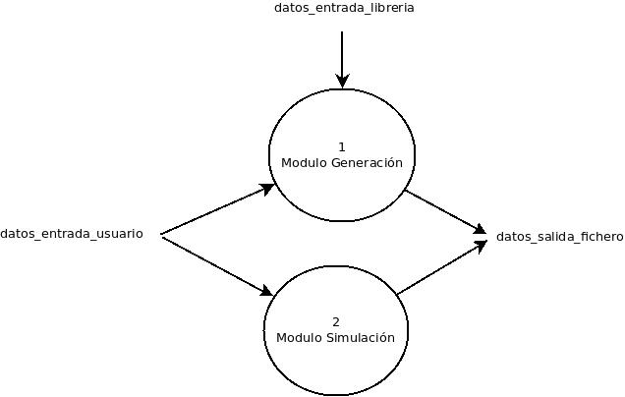Figura 12: Diagrama de nivel 1: Diagrama de subsistemas Simulación por lotes
Seguidamente describiremos los subsistemas en los que se ha dividido la aplicación.
- Subsistema Módulo Generación: representa el proceso que se llevará a cabo para asignar los valores necesarios a cada actividad para realizar la simulación.
Flujos de datos:
  - datos_entrada_librería = número de actividades + nombre de actividades + duración media.
  - datos_entrada_usuario = nombre carpeta con problemas + distribución + valor de proporcionalidad.
  - datos_salida_fichero = fichero relleno de actividades.

- Subsistema Modulo Simulación: representa la simulación de cada actividad, la simulación de las duraciones del proyecto, así como, el procesamiento que se llevará a cabo durante el test de Kolmogorov-Smirnov.
Flujos de datos:
  - datos_entrada_usuario = nombre fichero relleno de actividades + iteraciones + valor de percentil.
  - datos_salida_fichero = ficheros de duraciones + tabla con datos de simulaciones.

Nivel de abstracción 2
En este nivel mostraremos los dos diagramas de flujo de datos para los dos subsistemas anteriores.
Subsistema Módulo Generación
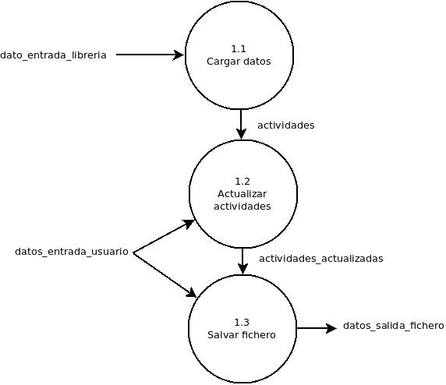Figura 13: Diagrama de nivel 2: Subsistema Generación

Seguidamente describiremos cada una de las funciones del subsistema reflejadas en la figura 13.
  - Cargar datos
  - Descripción:
Función encargada de recoger los datos iniciales que serán cargados desde la librería, comprobando si son correctos o no, de forma que los enviará a procesos sucesivos si son válidos. Los datos que se cargaran son los siguientes:
    - Numero de actividades
    - Nombre de actividades
    - Prelaciones
    - Duración media de cada actividades

  - Restricciones:
Si los valores introducidos para los parámetros de entrada no se encuentran en el rango de valores posibles establecidos, se interrumpirá el procesamiento informando de un error al usuario. Un ejemplo claro seria la introducción de un fichero que no tuviese formato de las librerías.
Como podemos ver también en la figura 13 parte de los parámetros de salida serán enviados a la función Actualizar actividades.

  - Actualizar actividades
  - Descripción:
Función que toma la duración media de cada actividad, así como los datos introducidos por el usuario a través del terminal que son: el valor de proporcionalidad y el tipo de distribución. Estos datos son usados para generar el resto de valores necesarios para realizar la duración aleatoria de cada actividad, a través de algoritmos generadores de números aleatorios según la distribución que haya introducido el usuario. Los algoritmos generadores serán los implementados en la versión anterior de la aplicación.

  - Restricciones:
El valor de la constante te proporcionalidad(k) debe ser un número positivo.

  - Salvar fichero
  - Descripción:
La función recibe para cada actividad el nombre de la misma, las actividades siguientes, duración optimista, duración más probable, duración pesimista, desviación típica, distribución, recursos, tiempo de inicio y fin. Los datos serán guardados en un fichero con formato de archivo .ppc, para que se puedan cargar después desde PPC-PROJECT.

  - Restricciones:
No tiene restricción alguna, ya que se han comprobado anteriormente los datos.

Subsistema Módulo Simulación
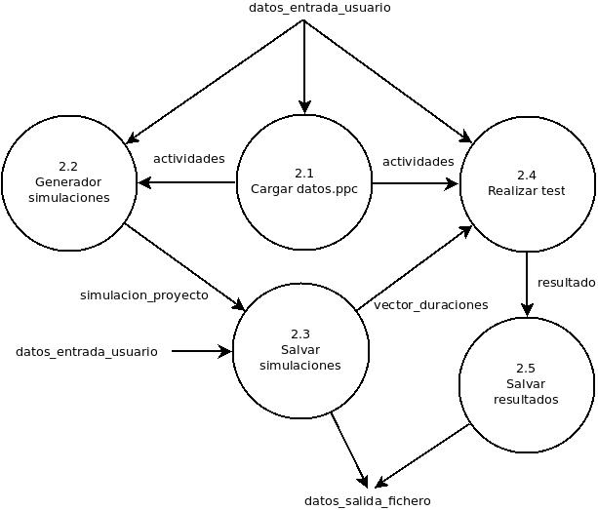Figura 14: Diagrama de nivel 2: Subsistema Simulación
A continuación describiremos cada una de las funciones del subsistema reflejadas en la figura 14.
  - Cargar datos.ppc
  - Descripción:
Encargada de cargar los datos necesarios de los ficheros para poder realizar las simulaciones y el test de Kolmogorov-Smirniov. Recibe como parámetro el nombre de los ficheros a cargar.

  - Restricciones:
Los ficheros deben tener la estructura adecuada para que puedan ser cargados.
  - Generador simulaciones
  - Descripción:
Esta función realiza tanto la simulación de actividades como las simulaciones de las duraciones del proyecto. Recibe los siguientes parámetros:
    - Actividades: vector de las actividades del proyecto.
    - Numero de iteraciones: número de simulaciones que queremos realizar.
A partir de estos datos genera los valores necesarios para los siguientes módulos.

  - Restricciones:
El número de iteraciones ha de ser mayor que cero.

  - Salvar simulaciones
  - Descripción:
Recoge la información de la función Generador simulaciones y guarda la información en ficheros con formatos .csv. Esta informacion se carga posteriormente para realizar el test. Recibe como parámetro el nombre de los ficheros en los que queremos guardar los datos.

  - Restricciones:
Esta función no tiene ningún tipo de restricción.

  - Realizar test
  - Descripción:
Función encargada de generar todos los valores necesarios para el estudio de nuestro proyecto. La cual recibe los siguientes parámetros:
    - actividades: vector con las actividades del fichero.
    - Vector duraciones: vector con las duraciones totales y las simulaciones de cada actividad.
    - Valor de percentil: valor de cota que nos servirá para evaluar los caminos críticos. A partir de estos valores la función genera una serie de resultados, cuyo contenido se verán en capítulos posteriores.

  - Restricciones:
El valor de percentil ha de ser un número mayor de cero.

  - Salvar resultados
  - Descripción:
Función que recoge el resultado del test y la guarda en una tabla con extensión .csv que contiene todos los datos de la simulación.

  - Restricciones:
Esta función no tiene restricción alguna.

Interfaz de Usuario
Capitulo donde se describen los requisitos a satisfacer la interfaz entre el usuario y el sistema.
A continuación se presentaran las características de las que dispondrá la interfaz de la aplicación, es decir, los distintos elementos con los que interactuará el usuario con la funcionalidad de cada elemento de dicha interfaz. Teniendo presente las características de los usuarios que usarán la aplicación, descritas anteriormente en el capítulo 2.
Vamos a dividir la interfaz de usuario en dos partes para su mejor visión y descripción:
- Ventana de la aplicación principal:
Ventana creada en la versión anterior cuyas características permanecerán prácticamente invariables.
- Ventanas de los distintos escenarios de la aplicación:
Ventanas de los diferentes menús que se han ido desarrollando en este proyecto, así como una serie de modificaciones realizadas en el módulo de simulación.

Ventana de la aplicación principal

Ventana que contemplará el usuario al comenzar la ejecución de la aplicación. Por consiguiente, es el componente más importante de la interfaz, ya que delimita el espacio de trabajo y precede a la totalidad de las opciones de las que dispone el usuario.
Consta de los siguientes elementos:
- Barra de título
Es la que está situada en la parte superior de la ventana, indicando el nombre del proyecto activo en cada momento.
- Botones de control
Botones situados en la parte superior izquierda o derecha dependiendo de la apariencia del equipo del usuario. Dentro de los cuales distinguimos tres botones básicos:
  - Botón cerrar: finaliza la ejecución de la aplicación.
  - Botón minimizar: oculta la aplicación en la barra de tareas, dejando la ejecución en segundo plano.
  - Botón maximizar: aumenta el tamaño de la ventana para hacer que ésta ocupe toda la pantalla y si ya lo ocupa disminuye el tamaño de la ventana con respecto a la pantalla.

- Barra de menús
Situada en la parte superior de la ventana bajo la barra de título. Contiene la lista de menús correspondiente a la ventana activa en ese momento. Con esta barra podremos acceder a todas las opciones de trabajo que nos da la aplicación.
Para cada opción del menú principal se muestra otro menú desplegable. Las opciones del menú principal son: Archivo, Ver, Recursos, Acción y Ayuda (File, View, Resources, Action y Help respectivamente).
Dentro de la opción Action se añadirá la función de selección de distribución(Select Distribution) con su correspondiente menú desplegable y duración media(Average Duration). Se reestructurara la opción de menú de relleno (Filler Menu) y dentro de la simulación de duraciones se harán algunas modificaciones en cuando a los caminos críticos y el K-S Test. Funcionalidades a desarrollar en este proyecto.

- Barra de herramientas
Situada bajo la barra de menús. Formada por botones de acceso directo a las acciones más frecuentes del sistema. Estas acciones también se pueden encontrar en las opciones de las barra de menús.
Permite realizar la acción correspondiente con solo pulsar el botón. Si durante la ejecución del programa no se permite una acción concreta debido al estado del proceso en el que se encuentra el usuario, el botón estará inactivo.

- Cuadro de actividades
Situado en la parte izquierda de la ventana principal. Aquí se muestran las características de las actividades que forman parte del proyecto. Éstas pueden ser introducidas manualmente por el usuario o bien cargada de librerías de PPC-PROJECT.
Nos permite introducir: nombre de la actividad, actividad siguiente, duración optimista, duración más probable, duración pesimista, duración media, desviación típica, tipo de distribución, etc …

- Cuadro de diagrama de Gannt
Ubicado en la parte derecha de la ventana principal. Muestra el diagrama de Gannt correspondiente a la media de las actividades introducidas.

Ventanas de los distintos escenarios de la aplicación.

A continuación se expondrán las diferentes opciones del menú que se desarrollarán en este proyecto. Podemos diferenciar entre: Modulo de selección (Select Distribution), duracción media (Average Duration), menú de relleno (Filler Menu). También se harán una serie de modificaciones en el módulo de simulación.

- Ventana Select Distribution
Ofrece un menú desplegable dentro de la opción en la barra de menús. Según el tipo de distribución elegido en el menú desplegable de Select Distribution nos encontraremos diferentes entornos gráficos. Aunque todos cuentan con dos botones de acción, uno que permite asignar los valores a las actividades y otro para cancelar el proceso.
  - Establecer valores para la normal: Esta ventana constará de dos cuadros de texto que permitirá al usuario introducir el valor de la media y la desviación típica para rellenar los valores de las actividades del proyecto.
  - Establecer valores: Ventana mostrada para la distribución Beta y Triangular, consta de tres cuadros de texto para que el usuario introduzca los valores optimista, pesimista y más probable para rellenar los valores de las actividades del proyecto.
  - Establecer valores para la uniforme: Esta ventana constará de dos cuadros de texto que permitirá al usuario introducir el valor optimista y pesimista para rellenar los valores de las actividades del proyecto.

- Ventana Average Duration
Ventana que consta de una única opción, la duración media que debe introducir el usuario para asignarla a cada actividad del proyecto.
También contará con dos botones de acción: Asignar, que permite asignar el valor a las actividades y Cancelar, para poder cancelar el proceso.

- Ventana Filler Menu
Esta ventana no cambiará su interfaz con respeto a la versión anterior, pero si cambiara los diferentes mensajes de error que mostrara al introducir un valor de proporcionalidad inválido con respecto al tipo de distribución que este seleccionada en la caja combo.

- Ventana de simulación
Describiremos aquí las modificaciones realizadas en la ventana con respecto a la versión de software anterior.
  - En la versión anterior la ventana no mostraba los caminos críticos de algunos proyectos que se estaban ejecutando.
  - El botón K-S Test funcionaba correctamente mostrando datos incoherentes.
Este botón activa otra ventana que muestra los resultados de aplicar el test, utilizando las distribuciones Normal, Valores estremos y Gamma. A la derecha se pueden observar dos columnas: una con el p-value de cada distribución y la otra con el valor estadístico.
También dispone de un botón de Aceptar, para volver a la ventana de simulación.

Especificación del Sistema

Apartado

Diseño de Interfaz
Para la fase de diseño de interfaz se tomará como referencia la especificación de la misma realizada en el capítulo 8 del manual.

También se mostrará la decisión final acerca de cómo será la interfaz de los módulos a desarrollar, es decir, las diferentes ventanas y demás elementos gráficos de los que consta la aplicación, detallando los distintos componentes con los que interactuará el usuario final y la funcionalidad de cada uno. Asimismo se mostraremos las modificaciones que se han hecho a los que ya existían.

Para un análisis más detallado del resto de los elementos de la interfaz se remite al lector a los manuales técnicos de los proyectos anteriormente citados en el capítulo 4.

También decir, que el módulo de simulación por lotes para poder realizar las pruebas masivas no carga ninguna interfaz gráfica, por lo que no se mencionará en este capítulo.

Primero mostraremos la ventana principal de la aplicación, ya que es el elemento gráfico que mostrará la aplicación al comenzar la ejecución al usuario final. Posteriormente desarrollaremos el análisis de los distintos elementos gráficos que irán apareciendo según la opción que seleccione el usuario.

Ventana Principal

Componente que delimita el espacio de trabajo del usuario, engloba y precede a las distintas opciones de las que dispone la aplicación. La siguiente figura muestra el diseño de la misma.

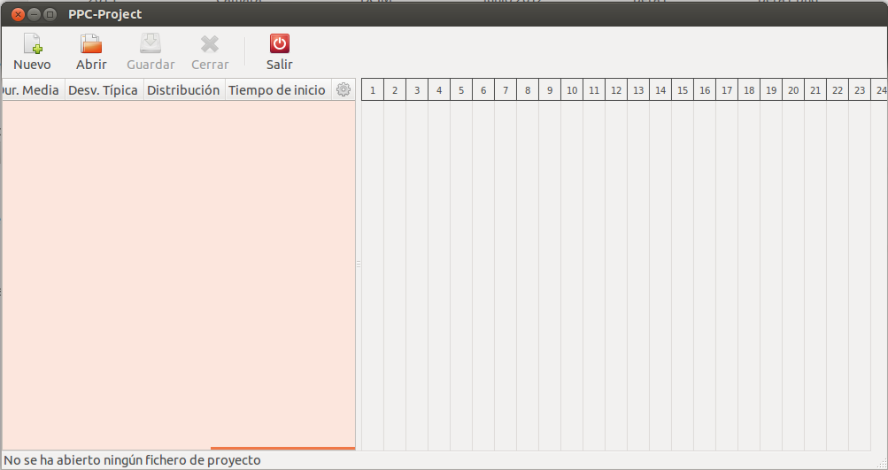Figura 15: Diseño de la ventana principal
Como podemos ver, algunas de las opciones de la barra de herramienta aparecen en gris (inactivas), debido a que no hay ningún proyecto cargado. En la figura 16 podemos observar que después de cargar un proyecto de las librerías PSPLIB, con el botón abrir de la barra de herramientas y seleccionando el archivo, están todas las opciones activas menos la de guardar ya que no se han efectuado cambios en el proyecto.

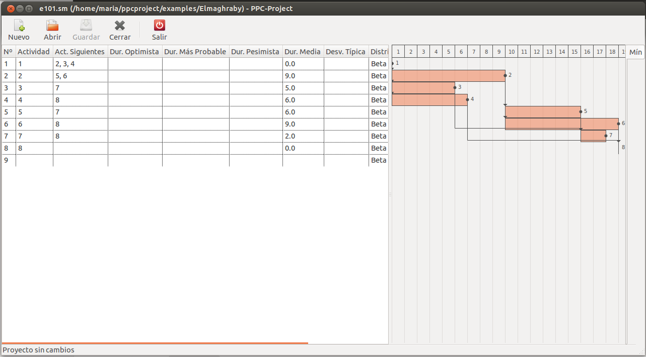Figura 16: Diseño de la ventana principal con un proyecto cargado
Al cargar un proyecto se puede ver el nombre de las actividades, las actividades siguientes, la duración media y el tipo de distribución que por defecto es la beta.
A la derecha de la ventana podemos ver como se ha generado el diagrama de Gannt.

Los menús que se han implementados o reestructurado en este proyecto se encuentran en la barra de menús figura 17 dentro de la opción Actión.
Figura 17: Barra de Menús: Opciones

A continuación procederemos a ver el diseño de los menús del proyecto.

Menú: Select Distribution

El menú Select Distribution posee un combo desplegable con las siguientes opciones de distribución:

- Normal
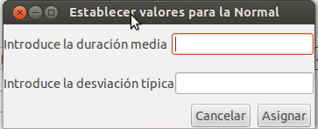Figura 18: Menú para la Distribución normal

- Triangular
- Beta
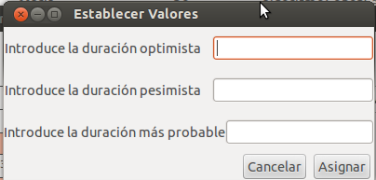Figura 19: Menú para las Distribuciones Triangular y Beta

- Uniforme
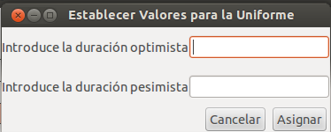Figura 20: Menú para la Distribución Normal

Como podemos observar, para cada una de las opciones la aplicación muestra menús diferentes.
En estos menús podremos introducir los valores necesarios. El botón Asignar procede a rellenar la tabla de la interfaz con los valores de las actividades, mientras que el botón Cancelar cancela la opción.
Si por ejemplo elegimos una distribución Beta con valores optimista 3, pesimista 9, mas probable 4 y le damos al botón Asignar, la interfaz quedaría rellena quedando como muestra la figura 21.

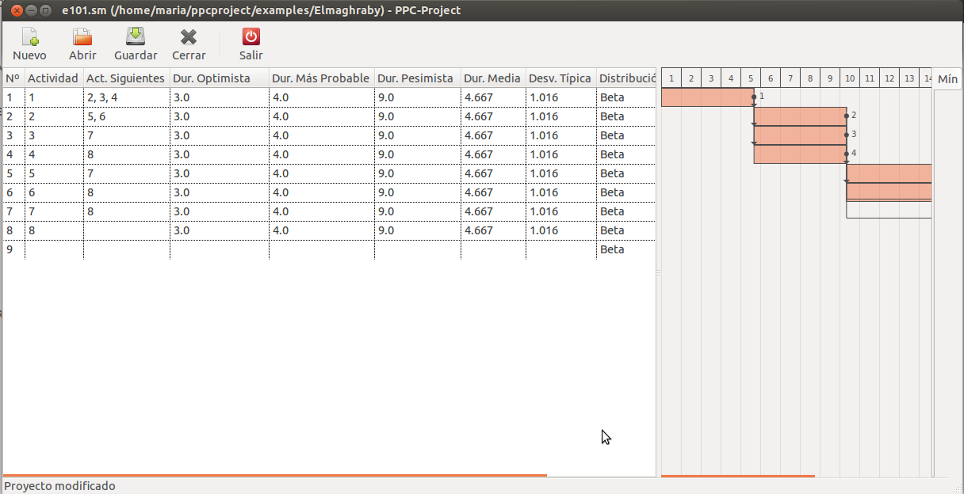Figura 21: Relleno de actividades con una distribución Beta

Menú: Average Duration

Menú para poderle dar el mismo valor a la duración media de todas las actividades.
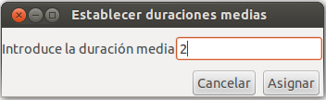Figura 22: Menú: Duración Media

Después de darle al botón Asignar, este menú procederá al relleno de la tabla de la interfaz de la ventana principal y al cambio del diagrama de Gannt de la siguiente forma.

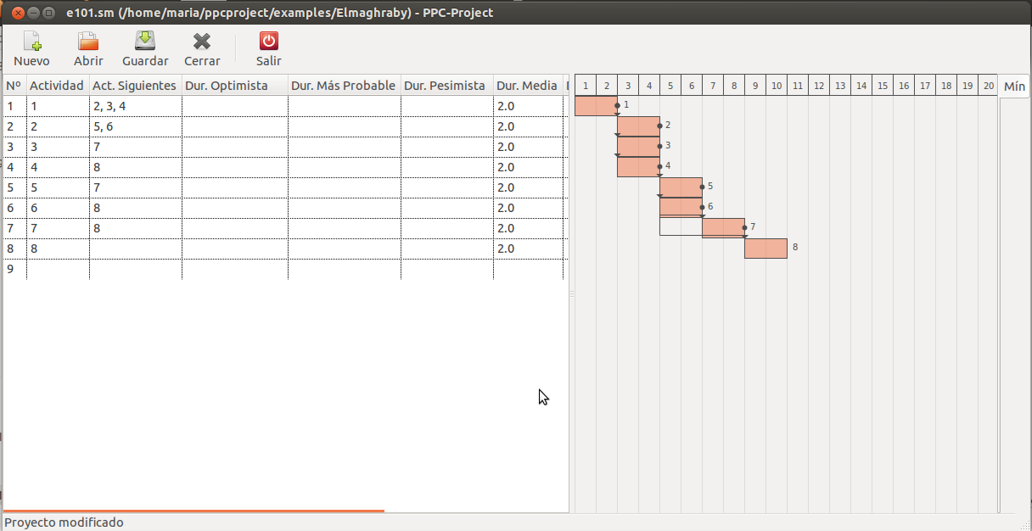Figura 23: Actualizacion de tabla y diagrama de Gannt haciendo uso del menú: Average Duration

Menú: Filler Menu

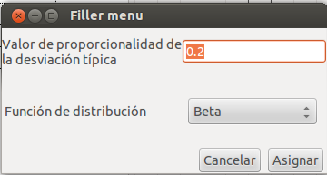Figura 24: Menú: Filler Menu

En este menú podremos introducir los valores necesarios para el relleno de las actividades. En la caja de texto tendremos que introducir un valor positivo, por defecto te da el valor 0.2, y en el combo desplegable seleccionaremos el tipo de distribución que deseamos usar para calcular las duraciones optimista, pesimista y más probable. El botón Asignar es el encargado de rellenar la tabla de valores de la interfaz, mientras que el Cancelar cancela la opción.
No siempre el valor 0.2 es valido para todas las distribuciones ya que cada una de ellas tiene un rango de valores válido para que las duraciones tengan sentido. Un ejemplo claro sería dejar el valor 0.2 y cambiar la distribución a Triangular, observar la figura 25.
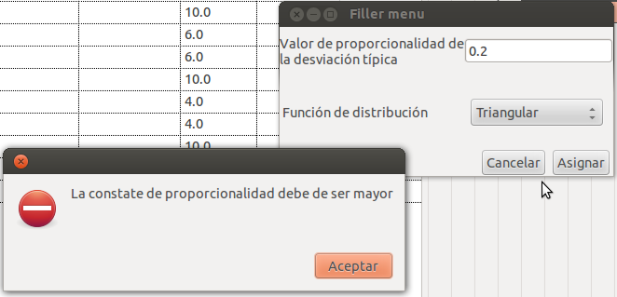Figura 25: Filler menu. Con valor 0.2 y Distribución Triangular

Menú simulación

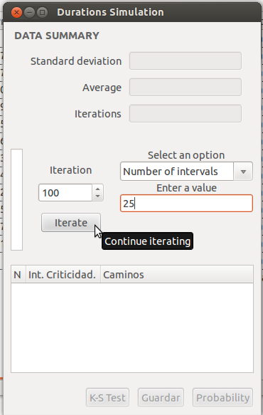Figura 26: Ventana de Simulación de duraciones

Accedemos a este menú de la misma forma que con los otro menús pero con la opción Durations Simulation.

En la ventana que muestra la figura 26 tenemos las opciones para poder realizar la simulación de las duraciones del proyecto.
Podemos ver tres campos los cuales son modificables: por un lado podremos seleccionar la opción de cómo queremos que se dividan los intervalos, bien por número o tamaño de intervalo. Por otro lado tenemos la opción para seleccionar el numero de interacciones del proyecto que por defecto muestra el valor 100.

Veamos como queda la simulación del ejemplo con 100 iteraciones y 25 intervalos. 7
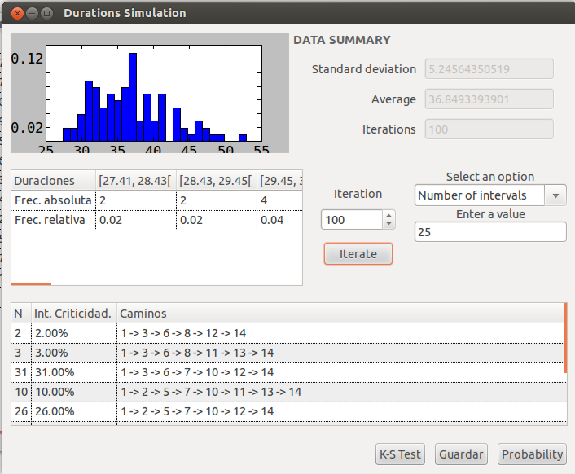Figura 27: Ventana de Simulación con 100 iteraciones
Como podemos observar en la parte baja derecha de la figura 27, hay tres botones de los cuales utilizaremos el resultado que aparece al pulsar el KS-Test.

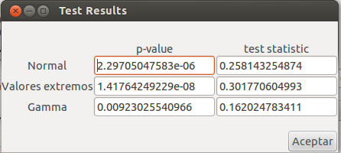Figura 28: Ventana de resultado del Test de Kolmogorov-Smirnov

Esta ventana muestra para cada una de las distribuciones estudiadas en el proyecto, el p-value y el valor de estadístico de la distribución.

Pruebas
Para garantizar la fiabilidad del software desarrollado y asegurar que el sistema satisface los requisitos impuestos y cumple con los objetivos deseados es necesario someterlo a una serie de pruebas.
Para concluir con el desarrollo del proyecto, se realizarán un conjunto de pruebas del sistema y se llevará a cabo una serie de experimentos para observar los resultados obtenidos y poder sacar conclusiones al respecto.
La serie de pruebas a las que se ha sometido el software desarrollado en este proyecto son:
- Pruebas de estilo de programación y comprobaciones automáticas.
- Pruebas procedimentales.
- Pruebas de funcionamiento.

Pruebas de estilo de programación y comprobaciones automáticas

Pruebas realizadas de forma paralela a la codificación del sistema, comprobando que el código cumpla con la guía de estilo para Python, en las que se encuentran las siguientes características:
- Errores en la sintaxis del código (paréntesis, corchetes o llaves sin completar, código mal indentado(sangrado), espacios en blanco, etc.).
- Falta de comentarios junto a la definición de cada función.
- Uso de variables que no han sido inicializadas y viceversa.
- Excesos de anidaciones en bucles y/o sentencias de control.
- No utilizar excepciones basadas en clases.

Pruebas procedimentales

Pruebas que han sido llevada a cabo de manera minuciosa, al ser un proyecto de investigación nos hemos asegurado que los valores con los que estaba trabajando la aplicación eran realmente los correctos.
Durante el desarrollo del software se ha llevado a cabo un seguimiento de comprobaciones, en tiempo de ejecución, de todas las variables que intervienen en la aplicación. A continuación se describirá cómo se han realizado dichas pruebas.
- Generador de valores:
En el apartado XXX se observan los procedimientos necesarios para obtener los datos requeridos para nuestro proyecto, que fueron reestructurados en el modulo de relleno ya que los datos obtenidos no eran validos para posteriormente su simulación.
Una vez implementadas las funciones se hizo un seguimiento de las variables que recibían y devolvían durante la ejecución del programa, comparando los valores con los que se obtenían realizando el procedimiento de forma teórica. Comprobándose efectivamente que los resultados coincidían.
- Simulación de proyectos:
Para ver una simulación correcta de cada proyecto con cada una de las distribuciones, se realizaron una serie de comprobaciones teóricas con la hoja de cálculo.
Todas las comprobaciones se han hecho simulando una sola actividad, dando uso del menú Select Distribution (con valores: optimista 3, pesimista 9, mas probable 4, media 6 y desviación típica 2, según el tipo de distribución) para auto completar el resto de valores.
A continuación se exponen las figuras XXX en la que vemos demostrada la simulación de cada distribución.

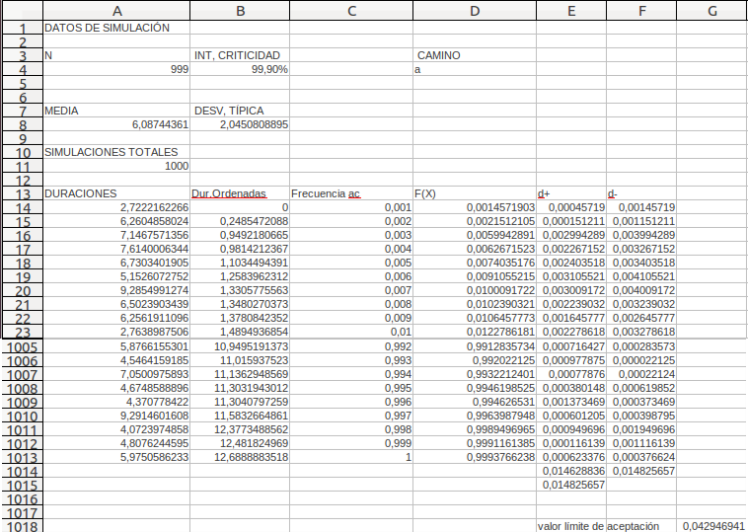Figura 29: Simulación para una distribución Normal
Como podemos observar el máximo de las diferencias de F(X) situado en E1015 es menor que el valor límite de aceptación, por lo tanto la simulación que realiza el programa para la distribución Normal es correcto.

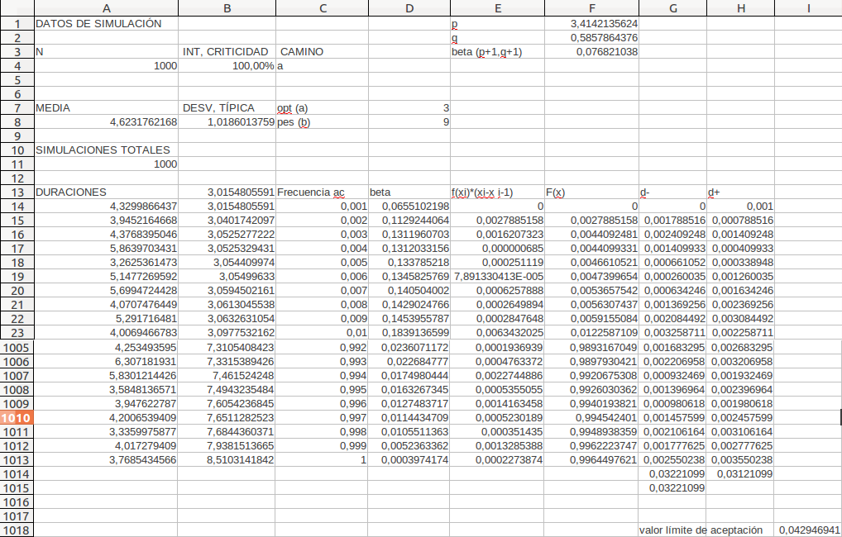Figura 30: Simulación para una distribución Beta
Como podemos observar el máximo de las diferencias de F(x) situado en G1015 es menor que el valor límite de aceptación, por lo tanto la simulación que realiza el programa para la distribución Beta es correcto.

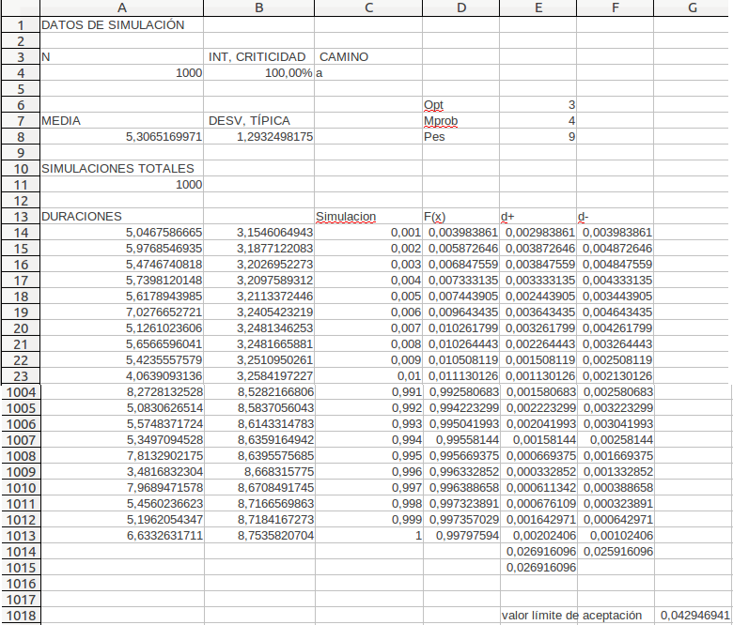Figura 31: Simulación para una distribución Triangular
Como podemos observar el máximo de las diferencias de F(x) situado en E1015 es menor que el valor límite de aceptación, por lo tanto la simulación que realiza el programa para la distribución Triangular es correcto.
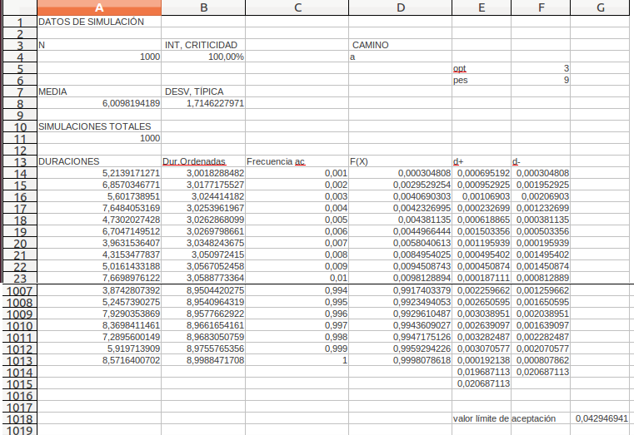Figura 32: Simulación para una distribución Uniforme
Como podemos observar el máximo de las diferencias de F(X) situado en E1015 es menor que el valor límite de aceptación, por lo tanto la simulación que realiza el programa para la distribución Uniforme es correcto.

Pruebas de funcionamiento

Pruebas para el software PPC-PROJECT

- Menú Selección de Distribución (Select Distribution)
Al acceder al menú hay un desplegable donde se elige el tipo de distribución con el que se desea trabajar, en esta parte no hay opción a error. Una vez elegida el tipo de distribución saldrán una serie de campos editables media, desviación típica, valor optimista, valor pesimista y valor mas probable. Estos campos aceptan valores enteros o decimales positivos, en cualquier otro caso se mostrará un error de que el valor no es válido.
Al introducir los valores optimista, pesimista y mas probable miramos que el valor mas probable no puede ser mayor que el valor optimista, en caso contrario mostrará un error indicando que los valores introducidos no son los correctos.

- Menú Duración Media (Average Duration)
Al acceder a este menú, el único campo editable es el que permite introducir el valor de la duración media para todas las actividades. Este campo solo acepta valores enteros o decimales positivos, en otro caso se muestra un error indicando que el valor debe ser positivo, si no se introduce un valor numérico el programa no hace nada.

- Menú de relleno (Filler menu)
Cuando se accede a este menú se comprueba que las actividades tengan asignada una media positiva. Una vez dentro del menú hay dos campos: un desplegable para poder elegir una opción, por lo que no hay posibilidad de errores y un campo editable para la constante de proporcionalidad de la desviación típica (k), que solo acepta valores enteros o decimales positivos.
Según el tipo de distribución hemos acotado la k para que al rellenar las actividades salgan valores coherentes, ver apartado XXX. Por lo tanto si el valor introducido no está entre las cotas, dará un error diciendo los valores que se pueden introducir.

- Menú de simulación (Duration Simulation)
Las distintas opciones necesarias para acceder al módulo de simulación ya estabam implementadas y por tanto no será estudio de este manual. Sí lo será sin embargo el funcionamiento incorrecto de algunas de las partes como:
  - Muestra de los caminos críticos
  - Simulación del K-S Test
En el punto XXX de este manual técnico se observan los procedimientos necesarios para obtener los datos requeridos para estas dos opciones correctas.

Pruebas para el generador de actividades y simulador de proyectos

- Generador de actividades.
Este scrips recibe tres parámetros de entrada, nombre de la carpeta con problemas, nombre del tipo de distribución y valor de la constante de proporcionalidad de la desviación típica(k).
Se ha probado los siguientes supuestos:
  - No pasarle ningún parámetro.
En este caso el scrips tiene ayuda si se le llama sin parámetros.
  - Pasarle un archivo con formato distinto a lo esperado
Mostrará un error diciendo que no existe el archivo o el directorio.
  - Pasarle un valor de k no válido.
Mostrará un error diciendo que el valor de k debe ser mayor de 0.

- Simulador de proyectos.
Scrip que recibe tres parámetros de entrada, nombre de la carpeta que ha creado el generador de actividades, iteraciones y valor de percentil.
Al ser un scrip de características similares al anterior, se ha probado los mismos supuesto comprobando que muestra mensajes de error y ayuda igual que el anterior.

Bibliografía
[2]. Bajis Dodin and Mete Sirvanci, Stochastic networks and the extreme value distribution (Received August 1988; revised February 1989; received for publication November 1989).
[4]. Cohen and Sadeh . A new technique for generating aoa network from a list of precedence constraints . 2006. Volumen 1. Páginas 1-15.
[1]. Joanna Józefowska, Perspectives in modern project scheduling (New York: Springer, 2006).
[3]. Salas Morera, Lorenzo. Metodología de proyectos de Ingeniería Informática. Apuntes de clase. 2009-2010.

Estas no se si ponerlas o quitarlas.
[A] Jiménez Vílchez, A., Mejora de los aspectos de usabilidad, internacionalización, modularización e inclusión del diagrama de Gantt en PPC-Project,
[B] Villagrán Marín, A., Programación de Proyectos con Múltiples Recursos mediante Enfriamiento Simulado sobre PPC-Project, 2008

XXX Revisar el formato y orden de la bibliografía. La bibliografía siempre debe estar ordenada. Aunque aquí está ordenada por orden de aparición, lo ideal es que esté por orden alfabético de autor.

- Un apéndice con aquello que no tenía lugar en el documento principal
bla bla blabla bla. bla bla blabla bla. bla bla blabla bla. bla bla blabla bla. bla bla blabla bla. bla bla blabla bla. bla bla blabla bla. bla bla blabla bla. bla bla blabla bla. bla bla blabla bla. bla bla blabla bla. bla bla blabla bla.
bla blabla bla. bla bla blabla bla. bla bla blabla bla. bla bla blabla bla. bla bla blabla bla. bla bla blabla bla. bla bla blabla bla. bla bla blabla bla. bla bla blabla bla. bla bla blabla bla. bla bla blabla bla.

- Manual de usuario
Instalación, desinstalación, referencia, tutorial, ejemplos...
Puede ser interesante leer la noma IEEE 1063-2001.
- Manual de código fuente
  - Contenidos que debe tener el manual de código fuente
- Introducción del documento, explicando: a que proyecto corresponde, que lenguajes de programación, entornos, o librerías se han utilizado, y todo aquello que tenga relación con como se ha creado y organizado el código fuente. (obligatorio)
- Instrucciones de compilación, empaquetado, actualización... (si proceden)
- Instrucciones de instalación y desinstalación (si procede aquí en vez de en el manual de usuario)
- Descripción de la organización del código en archivos y como se corresponde con la organización modular explicada en la memoria técnica. (obligatorio)
- Sí ayuda a la comprensión de la organización del código y se considera útil, documentación generada por sistemas automáticos de documentación, o breve explicación y enlace a la web (ej. http://www.uco.es/grupos/ayrna/jclec/javadoc/index.html) donde se puede encontrar esta documentación. (si procede)
- Todos los ficheros con el código fuente de la aplicación (ej. código fuente .py, código fuente .c, cabeceras .h, Makefile, configure, ficheros de creación de bases de datos .sql, páginas web .html, código fuente .php, ficheros de carga de datos básicos, scripts del sistema operativo .sh....) (obligatorio)
  - Código fuente de otros autores
No se debe incluir código fuente que no haya sido desarrollado por el autor para el proyecto.
- Si hay ficheros completos tomados de otras fuentes que son necesarios para el proyecto, estos deberán ser referenciados y explicar como se integran en el proyecto.
- Si se han realizado modificaciones a código de otras fuentes, cuando se incluyan estos ficheros modificados, se deberá explicar claramente su origen y el alcance de las modificaciones realizadas. Todo esto debe quedar muy claro, de forma que no dé lugar a duda sobre la intención del autor al incluirlo en el manual.
- Nota: en cualquier caso, el autor debe recordar que debe cumplir con toda la legislación sobre derechos de propiedad intelectual.
  - Estilo del texto de los ficheros de código fuente
Es importante que para incluir el código fuente se sigan algunas normas básicas. Se debe recordar siempre que la finalidad es facilitar el estudio y comprensión del código. Por tanto, éste deberá aparecer de la forma más parecida posible a como aparece en el editor y es mejor tener la mayor cantidad posible de código en cada página para reducir al máximo el tener que andar pasando páginas hacia atrás y hacia delante. No de debe en ningún caso usar un estilo con el objeto de engordar el código y que aparente mayor volumen de trabajo (en muchos casos esto consigue justo lo contrario).
El estilo para el código fuente debe:
- Tener espaciado entre líneas y párrafos a cero.
- Fuentes de tamaño fijo o monoespacio (todos los caracteres ocupan lo mismo). Esto hace que los indentados para indicar los bloques de código se vean bien y que todo el código se alinee igual que en el editor.
- Un tamaño de fuente pequeño, para evitar, o al menos reducir, que las líneas no quepan y se pasen a la siguiente. Como el código no va a ser leído de forma continuada, no importa que la letra tenga un tamaño más reducido que en el resto de la documentación, pero debe ser un tamaño legible.
A continuación se mostrará un ejemplo de código fuente con formato adecuado.
  - fileFormats.py
#!/usr/bin/python
# -*- coding: utf-8 -*-
# Load, Save, Import and Export files
# Classes here should deal with data storing and recovering. They should
# not have anything to do with graphical or text user interface (filenames,
# and options should be received by parameter).
# -----------------------------------------------------------------------
# PPC-PROJECT
# Multiplatform software tool for education and research in
# project management
#
# Copyright 2007-8 Universidad de Córdoba
# This program is free software: you can redistribute it and/or modify
# it under the terms of the GNU General Public License as published
# by the Free Software Foundation, either version 3 of the License,
# or (at your option) any later version.
# This program is distributed in the hope that it will be useful,
# but WITHOUT ANY WARRANTY; without even the implied warranty of
# MERCHANTABILITY or FITNESS FOR A PARTICULAR PURPOSE. See the
# GNU General Public License for more details.
# You should have received a copy of the GNU General Public License
# along with this program. If not, see <http://www.gnu.org/licenses/>.

import gtk
import gettext
import pickle

class InvalidFileFormatException(Exception):
"""
Raised when a file does not contain data in the expected format
"""
pass

class ProjectFileFormat(object):
"""
Base class for general project file format loader and saver
"""
def __init__(self):
"""
Initializes self.filenameExtensions as a list of strings with
the filename extensions (excluding '.') supported by this format
"""
self.filenameExtensions = [] # Example: ['sm', 'prj']
raise Exception('Virtual class can not be instantiated')

def filenamePatterns(self):
"""
Returns a list of the wildcard pattern that matches files on this format.

Implementing this function on subclasses is: not appropiate.
"""
return ['*.'+e for e in self.filenameExtensions]

def description(self):
"""
Returns a string with the name or description of this format to show on
dialogs

Implementing this function on subclasses is: recommended.
Example string: 'PPC-Project files (*.prj, *.prj2)'
"""
return ''.join(['(', ', '.join(self.filenamePatterns()), ')'])

def canLoad(self):
"""
Returns if this project format allows to save all data

Implementing this function on subclasses is: not appropiate.
"""
#xxx should be corrected to work on all subclass hierarchy

return 'load' in self.__class__.__dict__

def load(self, filename):
"""
Return: project data=(activities, schedules, resources, resourceAsignaments)
activities: table with the following fields: (act_number, act_name, opt.dur, most prob. dur, pes. dur, avg. dur, typ. dev, distribution)
schedules: list containing lists with two elements: a string (schedule name) and a dictionary which uses activity names as keys and start times as definitions.
resources: table with the following fields: (name, type, project units, period units)
resourceAsignaments: table with the following fields: (activity name, resource, units)

Raises: InvalidFileFormatException if data in file does not follow the format
Implementing this function on subclasses is: optional.
"""
raise Exception('Virtual method not implemented (base class reached)')

def canSave(self):
"""
Return: if this project format allows to save all data

Implementing this function on subclasses is: not appropiate.
"""
#xxx should be corrected to work on all subclass hierarchy

return 'save' in self.__class__.__dict__

def save(self, projectData, filename):
"""
project data: exactly the same structure as load method:
(activities, schedules, resources, resourceAsignaments)
See load method for details.
filename: path and filename to save (should include extension)
Returns: None

Implementing this function on subclasses is: optional.
"""
raise Exception('Virtual method not implemented (base class reached)')

class PSPProjectFileFormat(ProjectFileFormat):
"""
Allows loading PSPlib files
"""
def __init__(self):
self.filenameExtensions = ['sm']

def description(self):
"""
Returns a string with the name or description of this format to show on
dialogs

"""
return gettext.gettext('PSPLIB') + " " + "".join(['(', ', '.join(self.filenamePatterns()), ')'])

def load(self, filename):
"""
Load project data (see base class)
"""
f = open(filename)
prelaciones = []
asig = []
rec = []
l = f.readline()
while l:
# Lectura de las actividades y sus siguientes
if l[0] == 'j' and l[10] == '#':
l = f.readline()
while l[0] != '*':
prel = (l.split()[0], l.split()[3:])
prelaciones.append(prel)
l = f.readline()

# Lectura de la duración de las actividades y de las unidades de recursos
# necesarias por actividad
if l[0] == '-':
l = f.readline()
while l[0] != '*':
asig.append(l.split())
l = f.readline()

# Lectura del nombre, tipo y unidad de los recursos
if l[0:22] == 'RESOURCEAVAILABILITIES':
l = f.readline()
while l[0] != '*':
rec.append(l.split())
l = f.readline()

l = f.readline()

# Modify data structure
cont=1
longitud=len(prelaciones)
activities = []

for prelacion in prelaciones:
if prelacion!=prelaciones[0] and prelacion!=prelaciones[longitud-1]:
if prelacion[1]==[str(longitud)]: #activities with the last activity as next
activities.append([cont, prelacion[0], [], '', '', '', '', '',
gettext.gettext('Beta')] )
else:
activities.append([cont, prelacion[0], prelacion[1], '', '', '', '', '',
gettext.gettext('Beta')])

cont += 1

# Update activities duration
for n in range(len(asig)-1):
if asig[n][2]!='0':
m=n-1
activities[m][6]=float(asig[n][2])

# Se actualizan los recursos
i=1
m=0
resources = []
for n in range(len(rec[1])):
# Si el recurso es Renovable
if rec[0][m]=='R' or rec[0][m][0]=='R':
if rec[0][m]=='R':
row=[rec[0][m]+rec[0][i], 'Renewable', '', rec[1][n]]
m+=2
else:
row=[rec[0][m], 'Renewable', '', rec[1][n]]
m+=1
# Si el recurso es No Renovable
elif rec[0][m]=='N' or rec[0][m][0]=='N':
if rec[0][m]=='N':
row=[rec[0][m]+rec[0][i], 'Non renewable', rec[1][n], '']
m+=2
else:
row=[rec[0][m], 'Non renewable', rec[1][n], '']
m+=1
# Si el recurso es Doblemente restringido
elif rec[0][m]=='D' or rec[0][m][0]=='D':
if rec[0][m]=='D':
row=[rec[0][m]+rec[0][i], 'Double constrained', rec[1][n], rec[1][n]]
m+=2
else:
row=[rec[0][m], 'Double constrained', rec[1][n], rec[1][n]]
m+=1

resources.append(row)
i += 2

# NOTA: no tenemos en cuenta si el recurso es Ilimitado porque éste tipo de recurso no existe en
# en la librería de proyectos PSPLIB

# Se actualizan los recursos necesarios por actividad
asignation = []
for n in range(len(asig)):
for m in range(3, 3+len(rec[1])): #len(self.rec[1]): número de recursos
if asig[n][m] != '0': #los recursos no usados no se muestran
i = m-3
row = [asig[n][0], resources[i][0], asig[n][m]]
asignation.append(row)

return (activities, [], resources, asignation)

class PPCProjectOLDFileFormat(ProjectFileFormat):
"""
Permite cargar los fichero .prj generados con la versión anterior

(está a drede en español ya que esta clase debe ser eliminada cuando
se consolide el formato nuevo (convirtamos los ficheros útiles))
"""
def __init__(self):
self.filenameExtensions = ['prj']

def description(self):
"""
Returns a string with the name or description of this format to show on
dialogs

"""
return gettext.gettext('PPC-Project old file format')+ " "+ "".join(['(', ', '.join(self.filenamePatterns()), ')'])

def load(self, filename):
"""
Load project data (see base class)
"""
f = open(filename, 'rb')
try:
table = pickle.load(f)
except (UnpicklingError, AttributeError, EOFError, ImportError, IndexError, ValueError):
raise InvalidFileFormatException('Unpickle failed')

f.close()
# Se actualiza la interfaz de las actividades
activities = []
assignations = []
resources = []
for row in table[0]:
prepared_row = row[0:6] + [float(row[6])] + [row[7]] + row[9:]
activities.append(prepared_row)

# Check activities, schedules, resources, resourceAsignaments have the right data structure
for row in activities:
if len(row) != 9:
raise InvalidFileFormatException('Incorrect data on file')

for res in table[1]:
if res[1] == 'Renovable':
res[1] = 'Renewable'
elif res[1] == 'No renovable':
res[1] = 'Non renewable'
elif res[1] == 'Doblemente restringido':
res[1] = 'Double constrained'
else:
res[1] = 'Unlimited'
resources.append(res)
assignations = table[2]

return (activities, [], resources, assignations)

class PPCProjectFileFormat(ProjectFileFormat):
"""
Allows loading PPC-Project files.
"""
def __init__(self):
self.filenameExtensions = ['ppc']

def description(self):
"""
Returns a string with the name or description of this format to show on
dialogs

"""
return gettext.gettext('PPC-Project file') + " " + "".join(['(', ', '.join(self.filenamePatterns()), ')'])

def load(self, filename):
"""
Load project data (see base class)
"""
f = open(filename, 'rb')
try:
data = pickle.load(f)
activities, schedules, resources, resourceAsignaments = data
except (UnpicklingError, AttributeError, EOFError, ImportError, IndexError, ValueError):
raise InvalidFileFormatException('Unpickle failed')

# Check activities, schedules, resources, resourceAsignaments have the right data structure
for row in activities:
if len(row) != 9:
raise InvalidFileFormatException('Incorrect data on file')

f.close()
return data

def save(self, projectData, filename):
"""
Saves project data (see base class)
"""
f = open(filename, 'wb')
pickle.dump(projectData, f, protocol=1)
f.close()

# --- Start running as a program
if __name__ == '__main__':
o = PSPProjectFileFormat()
print o.canSave()

